ANEXO 1. Formulário de Inscrição

FORMULÁRIO DE INSCRIÇÃO

PROCESSO SELETIVO DO PPGSAT – 2021

IDENTIFICAÇÃO DO CANDIDATO
NÚMERO DE INSCRIÇÃO  (PARA PREENCHIMENTO DA COMISSÃO DE SELEÇÃO) |  |  |  |  |  |  | NÚMERO DE MATRÍCULA (SÓ APÓS APROVAÇÃO)
NOME COMPLETO:
NOME SOCIAL:
CPF: |  |  | IDENTIDADE: |  |  | ÓRGÃO EMISSOR: |  |  |  | UF: |  | DATA DE EMISSÃO:
NÚMERO TÍTULO DE ELEITOR: |  |  | ZONA |  |  | SEÇÃO: |  |  |  | DATA EXPEDIÇÃO TÍTULO ELEITOR
SALVADORCARD |  |  | DATA ENVIO SALVADORCARD |  |  | OPTANTE RESERVA DE VAGAS ( ) SIM ( ) NÃO
DATA DE NASCIMENTO: |  |  | NACIONALIDADE: |  |  | VISTO PERMANENTE:  ( ) SIM ( ) NÃO |  |  |  | SEXO:  ( ) Masculino ( ) Feminino
NATURALIDADE: |  |  | ESTADO: |  |  | ESTADO CIVIL: |  |  |  | COR:
NOME DA MÃE: |  |  |  |  |  | NOME DO PAI:
ENDEREÇO RESIDENCIAL (Rua/Av.):
BAIRRO: |  |  |  |  | CEP: |  |  |  | CIDADE:
UF: | PAÍS: | Endereço eletrônico: |  |  |  |  |  | DDD: | TELEFONE Residencial: |  | TELEFONE Celular:
REQUERENTE DE ISENÇÃO DA TAXA DE INSCRIÇÃO (OBSERVAR CONDIÇÕES NO EDITAL): SIM ( ) NÃO ( )
TIPO DE ESCOLA DE ENSINO MÉDIO: ( ) Pública ( ) Privada
FORMAÇÃO ACADÊMICA
G R A D U A Ç A O | NOME DO CURSO: |  |  |  |  |  |  |  |  |  | ANO DE CONCLUSÃO:
 | INSTITUIÇÃO: |  |  | TURNO DA GRADUAÇÃO:  ( ) Matutino  ( ) Vespertino ( ) Noturno |  |  |  |  |  |  | GRAU ACADÊMICO:  ( ) Bacharelado  ( ) Licenciatura Plena ( ) Tecnológico
 | PAÍS: |  |  | CIDADE: |  |  |  |  |  |  | UF:
ATUAÇÃO PROFISSIONAL E LOCAL DE TRABALHO
APOIO DO ÓRGÃO/EMPRESA COM O QUAL O CANDIDATO TEM VÍNCULO DE EMPREGO PARA REALIZAÇÃO DO MESTRADO
Caso o candidato seja aprovado no processo seletivo, o órgão/empresa irá liberar ao menos parte da carga horária de trabalho do candidato aprovado para realização do curso de Mestrado?
( ) SIM ( ) NÃO

AUTODECLARAÇÃO E RESERVA DE VAGAS
IMPORTANTE: (i) A distribuição destas vagas obedecerá a ordem de classificação dos candidatos aprovados no processo seletivo. (ii) De acordo com a Resolução Nº 01/2017, do Conselho Acadêmico de Ensino (CAE) da UFBA, a partir dos processos seletivos realizados para o semestre 2017.2, o acesso do estudante à pós-graduação se dará em quatro modalidades de vagas: I- Ampla concorrência; II- Vagas reservadas para candidatos autodeclarados negros; III- Vagas reservadas para candidatos autodeclarados indígenas, quilombolas, pessoas com deficiência e pessoas trans (transexuais, transgêneros e travestis); IV- Vagas para estrangeiros.
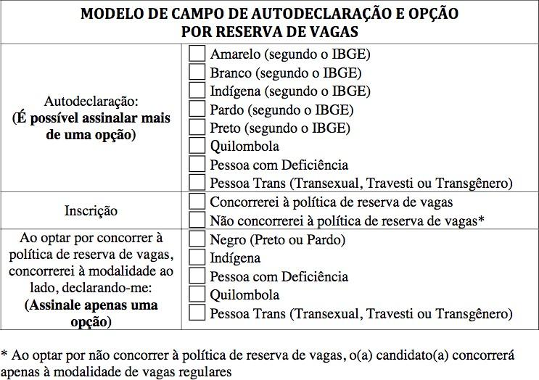
DECLARAÇÃO DO CANDIDATO
DECLARO que tomei conhecimento de todas as normas do Programa, sendo as informações fornecidas por mim verídicas. Além disso, me comprometo a cumprir fielmente os regulamentos desta Universidade e do curso no qual solicito minha admissão.

LOCAL DATA

ASSINATURA DO CANDIDATO

Seguem anexos os seguintes documentos:

❏ Carteira de Identidade e CPF;
❏ Boteto GRU e comprovante bancário de pagamento de taxa de inscrição para seleção de cursos de pós-graduação (mestrado);
❏ Cópia do diploma do curso de graduação ou atestado de que o concluirá o curso até a publicação do resultado final deste Processo Seletivo (15/12/2021);
❏ Histórico escolar do curso superior;
❏ Título de eleitor com comprovante de quitação eleitoral ou certidão de quitação eleitoral emitida pelo site do TSE (link: http://www.tse.jus.br/eleitor/certidoes/certidao-de-quitacao-eleitoral);
❏ Certificado do serviço militar (se do sexo masculino);
❏ Anteprojeto de Dissertação;
❏ Currículo Lattes atualizado com comprovantes (apresentar somente os documentos que serão pontuados, conforme ANEXO 3, pela Comissão de Seleção);
❏ Declaração de que conhece todas as normas do programa (declaração inclusa no formulário de inscrição)

